LOI NORMALE

Le célèbre mathématicien allemand, *Carl Friedrich Gauss* (1777 ; 1855) conçoit une loi statistique continue, appelée loi normale ou loi de Laplace-Gauss, dont la répartition est représentée par la fameuse courbe en cloche.

L’adjectif « normale » s’explique par le fait que cette loi décrit et modélise des situations statistiques aléatoires concrètes et naturelles.

Prenons par exemple une population de 1000 personnes dont la taille moyenne est de 170 cm. En traçant l’histogramme des tailles, on obtient une courbe en cloche dont la population se concentre essentiellement autour de la moyenne.

I. Vers la loi normale

1) Exemple d’introduction

Un site de vente en ligne de vêtements établit le bilan des ventes par taille. L’histogramme ci-contre résume ce bilan.

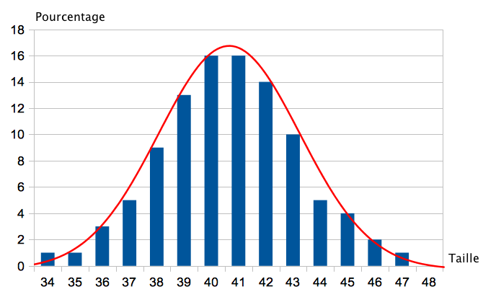

On désigne par X la variable aléatoire qui donne la taille souhaitée par un client connecté.

X prend des **valeurs entières** dans l’ensemble {34 ; 35 ; 36 ; … ; 47 ; 48}

On a par exemple : P(X = 40) = 16% et P(X = 45) = 4%.

On a encore : P(37 X  40) = 5 + 9 + 13 + 16 = 43%.

On a tracé la courbe d’une fonction *f* qui s’approche de l’histogramme.

Dans ce cas, on considère la variable aléatoire Y qui donne la taille souhaitée par le client connecté. Y prend des **valeurs réelles** dans l’intervalle [34 ; 48].

La probabilité P(37 Y  40) correspond à l’aire sous la courbe de la fonction *f* entre les droites d’équation  et .

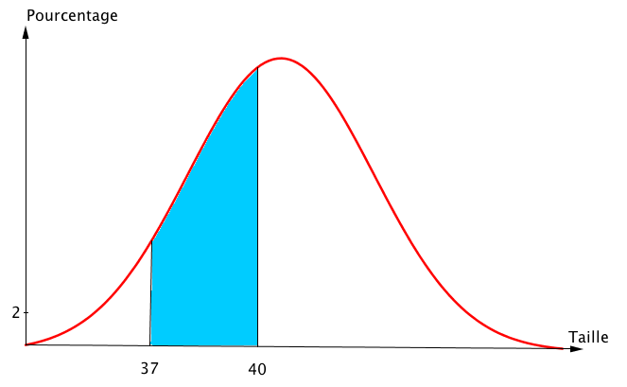

2) Définition

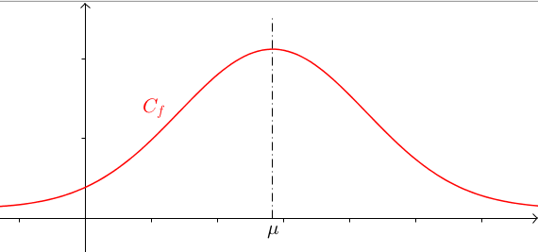

Courbe représentative de la fonction associée à la loi normale.

Remarque :

La courbe représentative de la fonction associée à la loi normale est une *courbe en cloche* symétrique par rapport à la droite d'équation .

II. Espérance et écart-type d’une loi normale

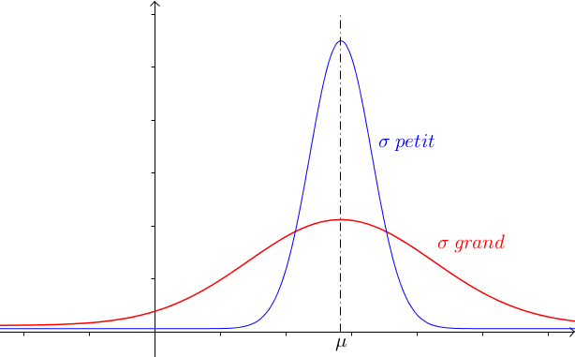 1) Définitions

Définitions :

- L’**espérance**, notée , donne la valeur moyenne.

- L’**écart-type**, noté , donne la dispersion autour de la moyenne.

Remarque :

La courbe est d'autant plus "resserrée" autour de son axe de symétrie que l'écart-type  est petit.

2) Cas particulier de la loi normale centrée réduite

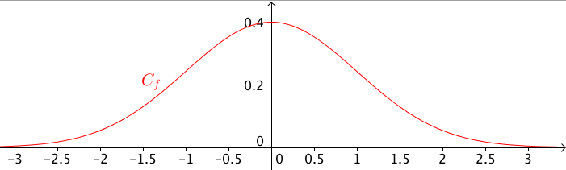

Pour une loi normale centrée réduite, l’espérance est égale à 0 et l’écart-type est égal à 1.

III. Probabilité sur une loi normale

Méthode : Calculer une probabilité pour une loi normale

 **Vidéo** [**https://youtu.be/kZVL8AR-1ug**](https://youtu.be/kZVL8AR-1ug)

 **Vidéo** [**https://youtu.be/qD1Nt5fkQa4**](https://youtu.be/qD1Nt5fkQa4)

Une compagnie de transport possède un parc de 200 cars. On appelle *X,* la variable aléatoire qui, à un car choisi au hasard associe la distance journalière parcourue.

On suppose que *X* suit la loi normale d’espérance  et d’écart-type .

Quelle est la probabilité, à 10-3 près, qu'un car parcourt :

1) Entre 70 et 100 km par jour ?

2) Moins de 90 km par jour ?

3) Plus de 100 km par jour ?

1) Sur TI :

Taper sur les touches "**2nde**" et "**VAR/Distrib**" puis saisir **normalFRép(70,100,80,14)**

Sur Casio :

Taper sur la touche "**OPTN**", puis dans l'ordre "**STAT**", "**DIST**" "**NORM**" et "**Ncd**" puis saisir **NormCD(70,100,14,80)**

Avec GeoGebra :

Aller dans le menu "Calculs probabilités" et saisir les paramètres dans la fenêtre qui s'ouvre.

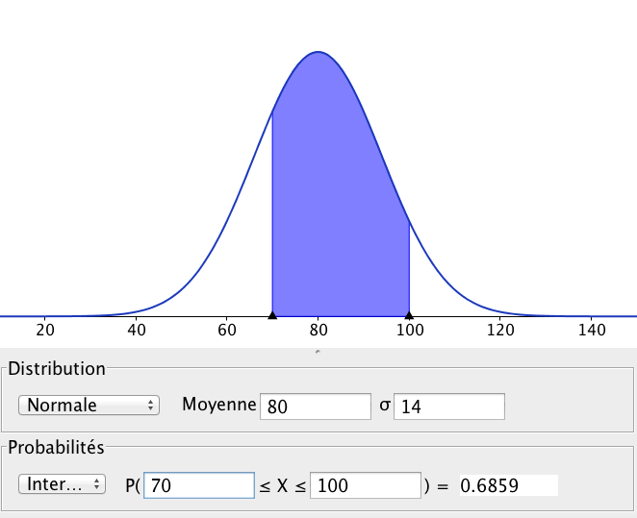

On a ainsi : .

La probabilité qu'un car parcourt entre 70 et 100 km par jour est d'environ 68,6%.

2) Sur TI :

Taper sur les touches "**2nde**" et "**VAR/Distrib**" puis saisir **normalFRép(-1099,90,80,14)**

Sur Casio :

Taper sur la touche "**OPTN**", puis dans l'ordre "**STAT**", "**DIST**" "**NORM**" et "**Ncd**" puis saisir **NormCD(-1099,90,14,80)**

On a ainsi : .

La probabilité qu'un car parcourt moins de 90 km par jour est d'environ 76,2%.

3) Sur TI :

Taper sur les touches "**2nde**" et "**VAR/Distrib**" puis saisir **normalFRép(100,1099,80,14)**

Sur Casio :

Taper sur la touche "**OPTN**", puis dans l'ordre "**STAT**", "**DIST**" "**NORM**" et "**Ncd**" puis saisir **NormCD(100,1099,14,80)**

On a ainsi : .

La probabilité qu'un car parcourt plus de 100 km par jour est d'environ 7,7%.

Méthode : Utiliser un intervalle 2𝜎

1) Une variable aléatoire X suit une loi normale d’espérance 20 et d’écart-type 3.

Donner un intervalle de centre 20 qui contient environ 95% des valeurs prises par X.

2) Une usine fabrique des boulons en aluminium. Un boulon est de taille conforme lorsque son diamètre est compris entre 29,8 mm et 30,2 mm.

La probabilité qu’un boulon prélevé au hasard soit conforme est égale à 0,95.

La variable aléatoire X, donnant le diamètre d’un boulon, suit une loi normale d’espérance 30 et d’écart-type .

Calculer .

1)

Propriété : 

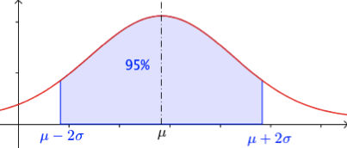

On a donc : 

Soit : 

2) On a donc : 

Et on a également : 

Et ainsi par exemple :  soit :





Hors du cadre de la classe, aucune reproduction, même partielle, autres que celles prévues à l'article L 122-5 du code de la propriété intellectuelle, ne peut être faite de ce site sans l'autorisation expresse de l'auteur.

[*www.maths-et-tiques.fr/index.php/mentions-legales*](http://www.maths-et-tiques.fr/index.php/mentions-legales)